TALLER HILOS PROGRAMACION III

Orlando Vianchá Tristancho, Johann Sebastián Joya.

*UNIVERSIDAD PEDAGOGICA Y TECNOLOGICA DE COLOMBIA*

[orlando.viancha@uptc.edu.co](mailto:orlando.viancha@uptc.edu.co), [johann.joya@uptc.edu.co](mailto:johann.joya@uptc.edu.co,juan.garcia@uptc.edu.co)

1. **DESCRIPCION.**

Este documento se basa el desarrollo del aplicativo que permite visualizar los resultados de la ruta más óptima con base en el número de escalas, distancia y costo, Primero empezamos con la creación del repositorio en el cual nos permitió tener un trabajo más colaborativo y ya con la ayuda de este repositorio cada uno de los integrantes procedió con la implementación de cada una de las clases a utilizar. Se puede evidenciar el procesamiento múltiple de cada Thread que estará conectado para ir procesando los datos que contiene cada uno de los formatos JSON, en este caso 5 formatos JSON, En dicho formato se especifica las rutas aéreas entre el origen y el final, gracias a todas estas herramientas nombradas porque fueron necesarias para la construcción y la funcionalidad del sistema.

1. **DISEÑOS DE LA INTERFAZ GRAFICA EN MOCKUPS.**
2. VENTANA PRINCIPAL.

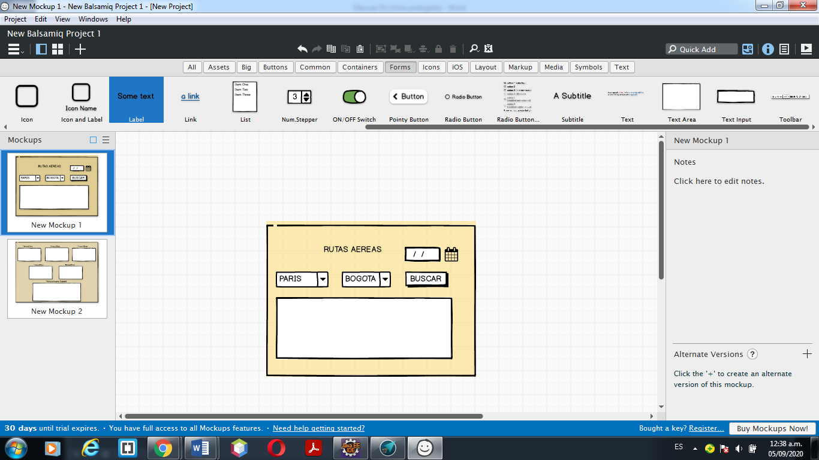

Fig. 1. Diseño en mockup de la ventana principal del aplicativo.

En la fig. 1.nos muestra un diseño sencillo de la primera ventana la principal del aplicativo esta tiene la función de validar los datos de las rutas aéreas que hay dentro del formato JSON e identifica si esos datos son valido o no.

1. PROCESAMIENTOS HILOS.

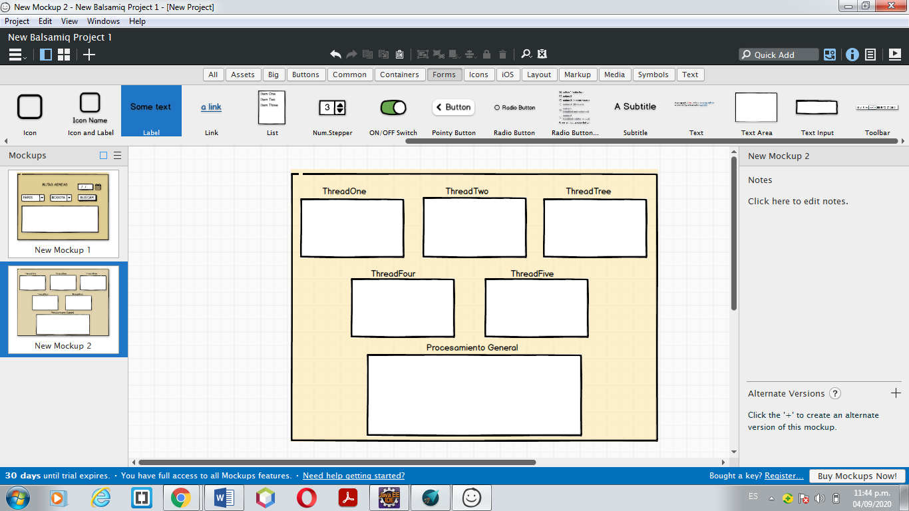

Fig. 2 Diseño en mockup del procesamiento de los hilos

En la fig 2 vemos el diseño en donde se muestra los label que almacenan el procesamiento de cada uno de los hilos, es decir cada hilo suministra la información que contiene cada formato JSON.

**III. DIAGRAMA DE CLASES**